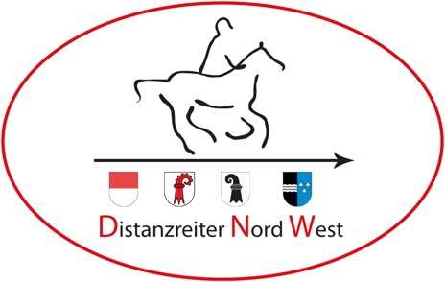
Distanzreiter Nord West
Natalie Joerin
Erlenhof 8
4441 Thürnen
natalie@distanzreiter-nordwest.ch
www.distanzreiter-nordwest.ch

Postenritt
Am 23. April in Liesberg

Start und Ziel: Seemättelihalle Liesberg
Dauer: 2,5 – 3 Stunden, 15 Km. Achtung die Challenge-Reiter müssen eine extra Schlaufe reiten damit es zur DNW Challenge zählt!
Verpflegung: Zwischenverpflegung unterwegs, kleine Festwirtschaft beim Start/Zielgelände
Preise: Jeder, der mag bring ein Preis für den Gabentisch mit und darf sich dafür auf dem Gabentisch etwas Neues aussuchen (Wert zwischen 5 und 15 CHF)
Plaketten Alle Teilnehmer erhalten eine Plakette
Startgeld: 35 CHF
DNW-Mitglieder und Challenge Reiter 30.- CHF
einzuzahlen auf IBAN: CH55 0900 0000 4071 0253 0,
Die Distanzreiter Nordwest, 4441 Thürnen, Vermerk: Postenritt 2022
Patrouillen Es darf alleine oder zu zweit geritten werden.
Ausrüstung Reithelm ist obligatorisch ebenso wie eine Pferdegerechte Ausrüstung.
Handpferde oder Hunde sind nicht erlaubt.
Niveau etwa Brevet Niveau
Anmeldeschluss: 05. April 2022
Start: Startliste wird nur per Email versendet, bitte Emailadresse angeben.
Rangverkündigung ½ Stunde nach der letzten Patrouille

Die Teilnehmerzahl ist begrenzt (Berücksichtigung nach Eingang der Anmeldung)
Versicherung ist Sache des Teilnehmers, der DNW lehnt jede Haftung ab.
Startberechtigt sind nur die Patrouillen, welche das Startgeld einbezahlt haben

Anmeldetallon:

Reiter 1:

Vorname, Name: _____________________________________________________

Pferdname/ Geschlecht: _______________________________________________

Telefonnummer und E-Mail-Adresse: _____________________________________

DNW-Mitglied /Challenge ReiterIn JA oder NEIN: ___________________________

Reiter 2:

Vorname, Name: _____________________________________________________

Pferdname/ Geschlecht: _______________________________________________

Telefonnummer und E-Mail-Adresse: _____________________________________

DNW-Mitglied /Challenge ReiterIn JA oder NEIN: ___________________________

Anzahl Pferdetransporter: ______________________

Bitte bis zum 5 April an beatrice@distanzreiter-nordwest.ch / Tel. 079 851 44 91
senden!

